接口描述文档

此接口采用WebAPi方式进行调用，可以采用远程调用或Http方式进行访问，此接口运行环境是Windows环境。采用asp.net core API进行开发。通过调用微软Dcom调用实现相关功能。

接口内容

处理客户提交版
PostMan测试效果图：
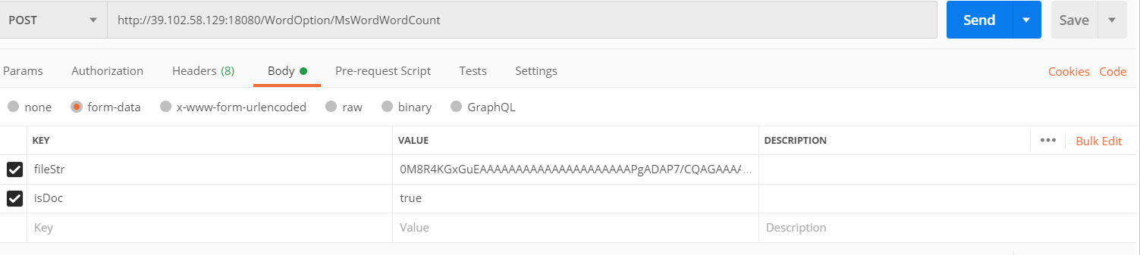

接口说明：
接口属性 | 说明 | 备注
地址 | http://39.102.58.129:18080/WordOption/MsWordWordCount | http://39.102.58.129:18080/实际发布的地址。此地址是测试地址
调用参数 | fileStr：文件二进制字符串  isDoc：是否是.doc文件 | 采用form表单提交。
返回值 | {  "FileByte":””  "WordCount": 12,  "Msg": "succ",  "Code": 1  } | 反问的是JSON对象;  FileByte:处理以后的二进制字符串  WordCount：Word字数统计  Msg：消息，成功是：succ  Code:返回状态标识。0：失败、1：成功

处理合同师反馈版
WordHts测试效果图：
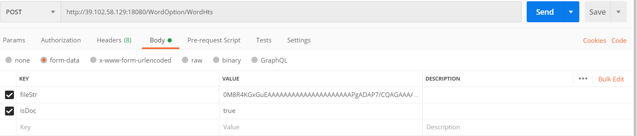
接口说明：
接口属性 | 说明 | 备注
地址 | http://39.102.58.129:18080/WordOption/WordHts | http://39.102.58.129:18080/实际发布的地址。此地址是测试地址
调用参数 | fileStr：文件二进制字符串  isDoc：是否是.doc文件 | 采用form表单提交。
返回值 | {  "FileByte":””  "WordCount": 42,  "Msg": "succ",  "Code": 1  } | 反问的是JSON对象;  FileByte:处理以后的二进制字符串  WordCount：Word新增字数统计  Msg：消息，成功是：succ  Code:返回状态标识。0：失败、1：成功

生成签署版
WordClear测试效果图：
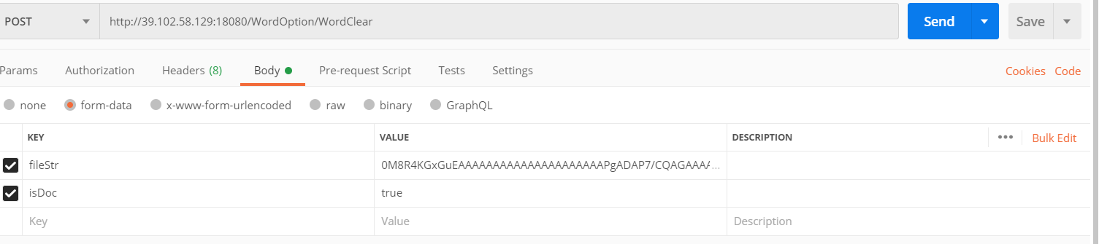
接口说明：
接口属性 | 说明 | 备注
地址 | http://39.102.58.129:18080/WordOption/WordClear | http://39.102.58.129:18080/实际发布的地址。此地址是测试地址
调用参数 | fileStr：文件二进制字符串  isDoc：是否是.doc文件 | 采用form表单提交。
返回值 | {  "FileByte":””  "WordCount": 0,  "Msg": "succ",  "Code": 1  } | 反问的是JSON对象;  FileByte:处理以后的二进制字符串  WordCount：Word字数统计  Msg：消息，成功是：succ  Code:返回状态标识。0：失败、1：成功

标的系统二期
WordHtsEq测试效果图：
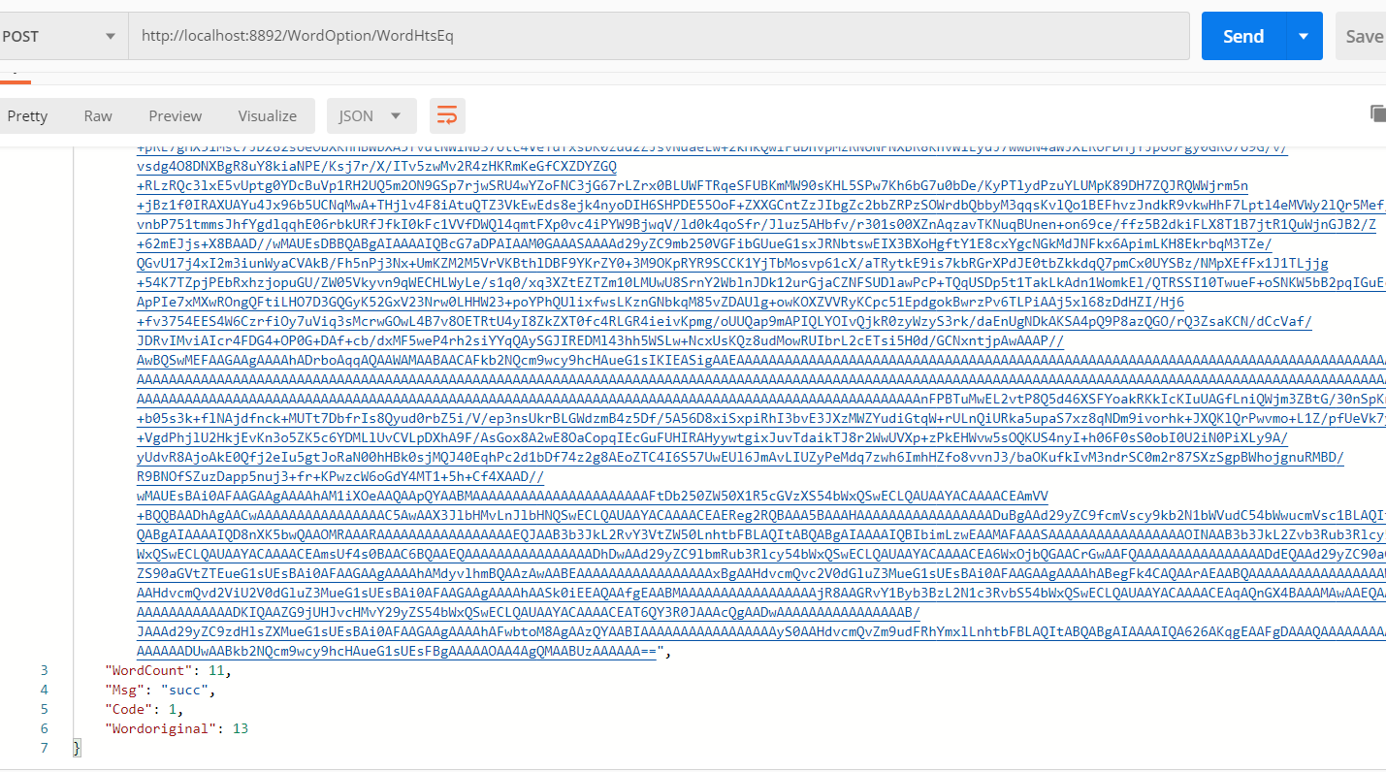
接口说明：
接口属性 | 说明 | 备注
地址 | http://39.102.58.129:18080/ WordOption/WordHtsEq | http://39.102.58.129:18080/实际发布的地址。此地址是测试地址
调用参数 | fileStr：文件二进制字符串  isDoc：是否是.doc文件 | 采用form表单提交。
返回值 | {  "FileByte":””  "WordCount": 0,  "Msg": "succ",  "Code": 1,  "Wordoriginal": 13  } | 反问的是JSON对象;  FileByte:处理以后的二进制字符串  WordCount：Word字数统计  Msg：消息，成功是：succ  Code:返回状态标识。0：失败、1：成功  Wordoriginal: Word原始字数统计

